Phenolic Plus BRÜGGOLEN® TP-H1803 schließt die Preis-Leistungs-Lücke bei Hitzestabilisatoren für Polyamide
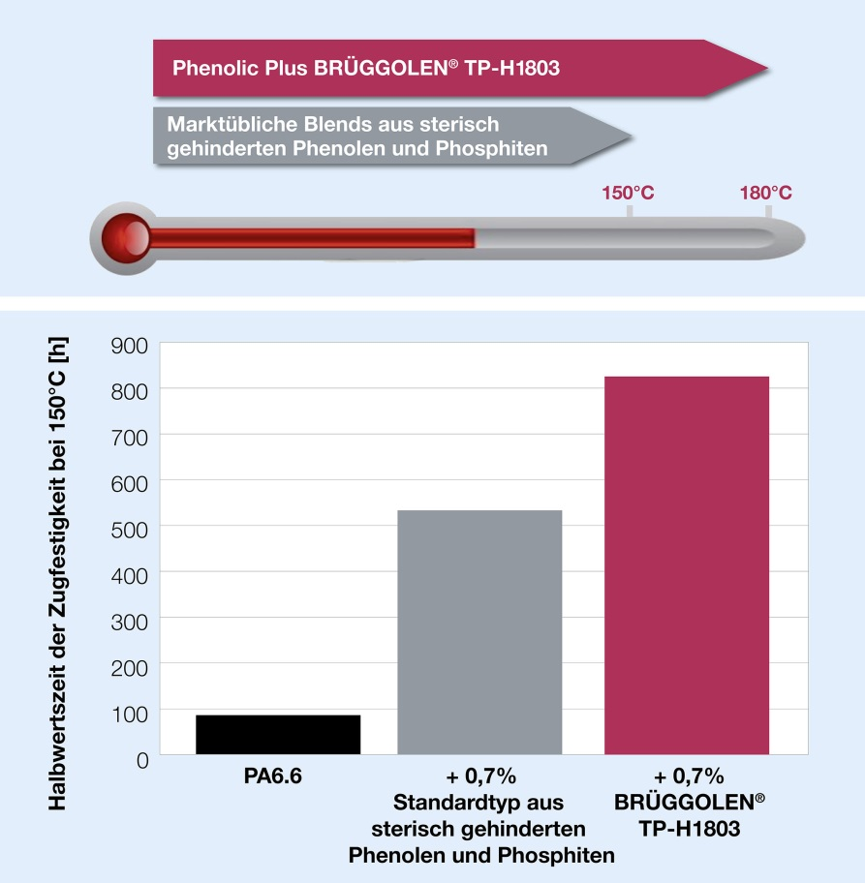 | Phenolic Plus BRÜGGOLEN® TP-H1803 erweitert die Stabilisierung von Polyamiden im Vergleich zu marktüblichen Blends aus sterisch gehinderten Phenolen und Phosphiten auf höhere Belastungen mit Temperaturspitzen bis 180°C.  © Brüggemann
Heilbronn, Mai 2020 – Phenolic Plus BRÜGGOLEN® TP-H1803 von Brüggemann ist ein neuer Hitzestabilisator für Polyamide, der die Leistung herkömmlicher Mischungen von sterisch gehinderten phenolischen Antioxidantien mit organischen Phosphiten deutlich übertrifft. BRÜGGOLEN® TP-H1803 kann somit die Preis-Leistungs-Lücke zwischen diesen Blends und Stabilisatoren auf Kupferbasis schließen.
Im Vergleich zu Standardtypen aus sterisch gehinderten Phenolen und Phosphiten ergänzt Phenolic Plus die Stabilisierung von Polyamiden auf Belastungen mit kurzzeitigen Temperaturspitzen bis 180°C. Darüber hinaus sind aufgrund der höheren Effizienz niedrigere Dosierungen bei der Compoundierung möglich als bei herkömmlichen Stabilisatoren, um den gleichen Effekt zu erzielen. So konnte beispielsweise in Versuchen die Dosierung von Phenolic Plus BRÜGGOLEN® TP-H1803 im Vergleich zu einem Standard-Stabilisatorpaket um 30% reduziert werden – bei gleicher Halbwertszeit der Zugfestigkeit nach Hitzealterung bei 150°C.
Brüggemann liefert BRÜGGOLEN® TP-H1803 in Form von staubfreien Pellets, die sich leicht dosieren und dispergieren lassen und sowohl zum Compoundieren als auch zum Spritzgießen geeignet sind.
Die L. Brüggemann GmbH & Co. KG ist ein renommierter Hersteller von Spezialchemikalien mit rund 200 Mitarbeitern am Stammsitz in Heilbronn. Gegründet 1868, hat sich das Unternehmen spezialisiert auf die Entwicklung und Herstellung von Hochleistungsadditiven für Technische Thermoplaste mit Fokus auf Polyamiden sowie von Zinkderivaten und Reduktionsmitteln auf Schwefelbasis. Kunden in mehr als 60 Ländern schätzen die Flexibilität und innovativen Produktlösungen. Tochterunternehmen in den USA und in Hong Kong unterstreichen die internationale Ausrichtung. Eigene Forschung und Entwicklung, konsequente Ausrichtung auf die Kundenbedürfnisse und umfangreiche Investitionen in Know-how und Anlagen sind Kern der Unternehmenspolitik.

Weitere Informationen:
Dr. Klaus Bergmann, Bereichsleiter Kunststoffadditive
L. Brüggemann GmbH & Co. KG, Salzstraße 131, 74076 Heilbronn, Germany
Tel.: +49 (0) 71 31 / 15 75 – 235, E-Mail: klaus.bergmann@brueggemann.com

Redaktioneller Kontakt und Belegexemplare:
Dr.-Ing. Jörg Wolters, Konsens PR GmbH & Co. KG,
Im Kühlen Grund 10, 64823 Groß-Umstadt, Germany – www.konsens.de
Tel.: +49 (0) 60 78 / 93 63 - 0, E-Mail: joerg.wolters@konsens.de
Pressemitteilungen von Brüggemann mit Text und Bildern in druckfähiger Auflösung finden Sie als Download unter https://www.konsens.de/brueggemann

